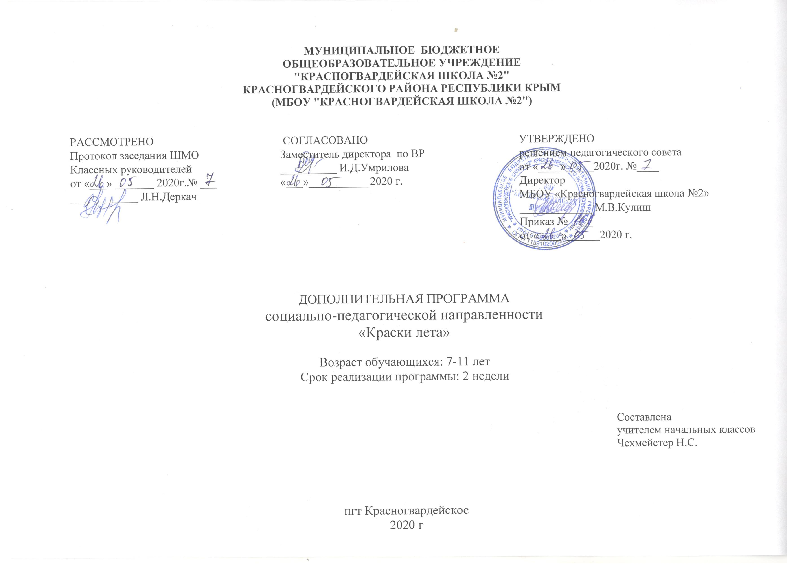
МУНИЦИПАЛЬНОЕ БЮДЖЕТНОЕ ОБЩЕОБРАЗОВАТЕЛЬНОЕ УЧРЕЖДЕНИЕ
«КРАСНОГВАРДЕЙСКАЯ ШКОЛА №2»
КРАСНОГВАРДЕЙСКОГО РАЙОНА РЕСПУБЛИКИ КРЫМ

РАССМОТРЕНО  Протокол заседания ШМО  учителей начальных классов  от «___» _______ 2020г.№ ___  ____________ Н.Г.Шлыгина | СОГЛАСОВАНО  Заместитель директора по УВР  __________ В.И.Баранова «___»___________2020 г. | УТВЕРЖДЕНО  решением педагогического совета  от «____»_____2020г. №____  Директор  МБОУ «Красногвардейская школа №2»  _____________ М.В.Кулиш  Приказ № ____  от «____»______2020 г.

Краткосрочная дополнительная общеобразовательная программа
социально-педагогической направленности
«Краски лета»

Возрастная категория: 7-11 лет
программа рассчитана на 10 часов

Составила
Чехмейстер Надежда Сергеевна,
учитель начальных классов

пгт. Красногвардейское
2020

СОДЕРЖАНИЕ
- Пояснительная записка…………………………………………………………………………………………………………………………..3
- Результаты освоения курса внеурочной деятельности ……………………………...………………………………………………………...5
- Содержание курса внеурочной деятельности …………….…………….………………………………………………………………………7
- Тематическое планирование …………………………………………………………………………………………………………………….8
- Календарно-тематическое планирование………………………………………………………………………………………………………9

Пояснительная записка

Каникулы – это и время отдыха, и период значительного расширения практического опыта ребёнка, творческого освоения новой информации, её осмысления, формирования новых умений и способностей, которые составляют основу характера, способностей общения и коммуникации, жизненного самоопределения и нравственной направленности личности.
Во время летних каникул происходит разрядка накопившейся за год напряжённости, восстановление израсходованных сил, здоровья, развитие творческого потенциала.
Программа «Краски лета» включает в себя разноплановую деятельность. Целесообразность программы раскрывается во всех аспектах образовательного процесса – воспитании, обучении, развитии. Новизна программы прослеживается в широком приобщении детей к разнообразному социальному опыту, созданию на детской площадке стиля отношений сотрудничества, содружества, сотворчества.

Программа разработана на основе:
- Федеральный уровень
- Федеральный закон от 29.12.2012 №273-ФЗ «Об образовании в Российской Федерации».
- Приказ Министерства образования и науки Российской Федерации от 17.07.2015 №734 «О внесении изменений в Порядок организации и осуществления образовательной деятельности по основным образовательным программам – образовательным программам начального общего, основного общего и среднего общего образования, утвержденный приказом Министерства образования и науки Российской Федерации от 30.08.2013 №1015».
- Письмо Департамента общего образования Министерства образования и науки Российской Федерации от 12.05.2011г. №03-296 «Об организации внеурочной деятельности при введении федерального государственного образовательного стандарта общего образования».
- Письмо Министерства образования и науки Российской Федерации от 14.12.2015 №09-3564 «О внеурочной деятельности и реализации дополнительных общеобразовательных программ».
- Приказ Министерства труда и социальной защиты Российской Федерации от 18.10.2013 №544н «Об утверждении профессионального стандарта «Педагог (педагогическая деятельность в сфере дошкольного, начального общего, основного общего, среднего общего образования) (воспитатель, учитель)».
- Постановление Главного государственного санитарного врача РФ от 29 декабря 2010 г. N 189 "Об утверждении СанПиН 2.4.2.2821-10 "Санитарно-эпидемиологические требования к условиям и организации обучения в общеобразовательных учреждениях" (с изменениями и дополнениями от: 29 июня 2011 г., 25 декабря 2013 г., 24 ноября 2015 г.)
- Региональный уровень
  - Закон Республики Крым от 06.07.2015 №131-ЗРК/2015 «Об образовании в Республике Крым».
  - Приказ Министерства образования, науки и молодежи Республики Крым от 18.12.2015 №1340 «Об утверждении перечня обязательной деловой документации общеобразовательных учреждений».
  - Письмо Министерства образования, науки и молодежи Республики Крым от 04.12.2014 №01-14/2014 «Об организации внеурочной деятельности».
- Инструктивные и методические документы, обеспечивающие реализацию федерального государственного образовательного стандарта начального общего образования
- Концепция духовно-нравственного развития и воспитания личности гражданина России: учебное издание / А. Я. Данилюк, А. М. Кондаков, В. А. Тишков. – М.: Просвещение, 2014.
- Планируемые результаты начального общего образования / под ред. Г. С. Ковалевой, О. Б. Логиновой. – М.: Просвещение, 2009.

Участниками программы являются дети 1-4 классов, на добровольной основе путем активного информирования.

Цель программы: организация и проведение интересного содержательного досуга детей в летний период.

Задачи программы:
- Организовать проведение культурно-досуговых мероприятий;
- Научить поиску и использованию литературных и других источников для составления игровых и праздничных программ;
- Развивать интерес детей к познавательному досугу;
- Развивать речь, воображение, фантазию, нестандартное мышление;
- Способствовать развитию творческих способностей.

Результаты освоения курса внеурочной деятельности
- Укрепление здоровья детей.
- Развитие интереса к здоровому образу жизни.
- Укрепление дружбы и сотрудничества между детьми разных возрастов и различного социального уровня.
- Формирование умений, навыков, приобретение жизненного опыта адекватного поведения в экстремальных ситуациях.
- Развитие творческих способностей, навыков культуры, речи, поведения, навыков общения, реализация патриотического и правового воспитания.
- Создание благоприятных условий для оздоровления детей, их эстетического, патриотического и нравственного развития через проектную деятельность.

Принципы программы
Принцип комплексности оздоровления и воспитания.
Коллективная творческая деятельность (только в сотрудничестве педагогов и воспитанников можно создать условия для развития личности).
Свобода выбора деятельности (условием развития личности является свобода выбора деятельности).
Создание положительного эмоционального фона.
Создание ситуации успеха (успех – это источник внутренних сил ребенка, стимулирующий на преодоление трудностей, достижения поставленных целей).
Принцип сочетания защиты и социального развития детей.

Режим занятий: занятия проводятся ежедневно по 40 мин. Итого 10 часов.
Формы и методы организации образовательного процесса
Учитывая психологические особенности детей младшего школьного возраста, программа ориентирована на чередование различных форм обучения: занятия-игры, занятия-конкурсы, занятия-концерты, изучение нового материала.
Используются следующие методы организации занятий:
- словесный (рассказ, беседа, объяснение)
- наглядный (фотографии, видеозаписи, аудиозаписи)
- практический (разработка и проведение конкурсов, викторин, праздников, составление загадок, ребусов, изготовление подарков своими руками и т.д.)

Содержание программы «Краски лета»
Программа включает в себя реализацию проектов «Оздоровление», «Планета», «Искусство», «Моя Родина», «Безопасность».

№ п/п | Проекты | Цель проекта | Формы проведения мероприятий
1 | «Оздоровление» | Создание условий для сохранения и укрепления здоровья детей. | Проведение активной гимнастики. Беседы с детьми о правилах здорового образа жизни. Беседы по профилактике наркомании, табакокурения, алкоголизма. Мероприятия, эстафеты, конкурсы, спортивно-интеллектуальные игры.
2 | «Планета» | Развитие экологической культуры, любви к природе. | Мероприятия по изучению флоры и фауны родного края, изучение лекарственных растений их применение человеком, экскурсии, викторины, операции, интеллектуальные игры, игры-путешествия.
3 | «Искусство» | Организация содержательной досуговой деятельности, развитие эстетического вкуса и коммуникативной культуры. | Конкурсные мероприятия, виртуальные экскурсии в музеи, онлайн-концерты, викторины, музыкальные подвижные игры, работа в творческих мастерских, создание социальных проектов.
4 | «Моя Родина» | Содействие развитию в детях чувства гражданина-патриота своей Родины. | Конкурсы рисунков, беседы, конкурсно-развлекательные программы, викторины, проектная деятельность.
5 | «Безопасность» | Обеспечение личной безопасности школьников. | Беседа, практикумы по оказанию первой медицинской помощи, конкурсы, викторины.

Тематическое планирование

№  п/п | Название темы | Кол-во часов
1 | «Оздоровление» | 2
2 | «Планета» | 2
3 | «Искусство» | 2
4 | «Моя Родина» | 2
5 | «Безопасность» | 2
 | Итого: | 10

Календарно-тематическое планирование
ДАТА | МЕРОПРИЯТИЕ | ССЫЛКА НА РЕСУРС
26.05 | 1 день:  «День знакомства»,  «Калейдоскоп безопасности» | Азбука безопасности  https://www.youtube.com/watch?v=8blLP62rUt0  https://zen.yandex.ru/media/id/5b68f4637f5fa100a9a9a4e4/5d2ad35ec7e50c00adbea9c4
27.05 | 2 день:  «День нераскрытых талантов»- Город мастеров | Изготовление сувениров своими руками.  https://www.youtube.com/playlist?list=PLYVzLb6STJVq5smEMdCQpBBdbBbfca-Zs
28.05 | 3 день:  «В гостях у доктора Айболита» | «Вредные привычки»  https://www.youtube.com/watch?v=9STOaUpRt_U  Мультфильм про спорт и здоровье «Спортания»  https://www.youtube.com/watch?v=jCDWhI8Pktc
29.05 | 4 день:  «Калейдоскоп безопасности» | «Если хочешь быть здоров» (конкурс рисунков)  Волшебная книга МЧС_ Первая помощь при травмах. Мультсериал от МЧС для малышей https://vk.com/video-138716605_456239018
01.06 | 5 день: «Планета» | Мультик про путешествия и природу. - https://www.youtube.com/watch?v=PmBxbSEGNT0  География для самых маленьких - https://www.youtube.com/watch?v=oG7vBR4fsL4&featur...  "Путешествие в космос" https://www.youtube.com/watch?v=Jo6DsdvJPNY&feature=youtu.be%C2%A0%C2%A0
02.06 | 6 день:  « В гостях у  доктора Айболита | Азбука здоровья. Правильное питание.  https://www.youtube.com/watch?v=sSDDyJm8D7k  Правила правильного питания. Кулинария.  https://www.youtube.com/watch?v=SNGSx1Xp5Ro
03.06 | 7 день:  «Моя Родина» | Виртуальная экскурсия в Эрмитаж для детей дошкольного и младшего школьного возраста  https://www.youtube.com/watch?time_continue=3&v=QKIzjZFg_uU&feature=emb_title  Золотое кольцо России. Виртуальная экскурсия https://vk.com/video-191400923_456239376  Кремль для детей. http://kids.kremlin.ru
04.06 | 8 день:  «Планета»- парк Юных экологов | «Берегите Землю» (конкурс рисунков)  Просмотр мультфильмов об экологических проблемах.  https://www.youtube.com/watch?v=49x9qCDcF_s&feature=emb_title  https://www.youtube.com/watch?time_continue=2&v=iZ8RhkgCMDw&feature=emb_title  https://yandex.fr/video/preview/?filmId=3707253768337863372&from=tabbar&text=Просмотр+мультфильмов+об+экологических+проблемах.
05.06 | 9 День «Фантазия»- во дворе Искусства | Выставка «Русская сказка. От Васнецова до сих пор»  https://www.youtube.com/watch?v=8ZBjIk3W56I&feature=emb_title  Экскурсия "Сказки кота Ученого" https://www.youtube.com/watch?time_continue=2&v=sELOh1Ud9Pg&feature=emb_title
08.06 | 10 день  «Моя Родина» | Овеянный славой флаг наш и герб» (беседа о государственной символике России, просмотр презентации https://www.youtube.com/watch?time_continue=27&v=8rK2ejZrHdY&feature=emb_title)  «Символы России» (конкурс рисунков)  Музей-заповедник "Сталинградская битва" - https://stalingrad-battle.ru/  Музей Победы -https://victorymuseum.ru/newvtour/GLAV.html

